**МИНОБРНАУКИ РОССИИ**

**САНКТ-ПЕТЕРБУРГСКИЙ ГОСУДАРСТВЕННЫЙ**

**ЭЛЕКТРОТЕХНИЧЕСКИЙ УНИВЕРСИТЕТ**

**«ЛЭТИ» ИМ. В. И. УЛЬЯНОВА (ЛЕНИНА)**

**Кафедра САПР**

**ОТЧЕТ**

**по лабораторной работе №1**

**по дисциплине «Алгоритмы и структуры данных»**

**Тема: «Изучение и практическое применение однонаправленных списков. Реализация модульного тестирования»**

**Вариант 7**

Студент гр. 9302 ____________ Горбанев А.В

Преподаватель ____________ Тутуева А.В.

Санкт-Петербург

2020

Оглавление

1. Постановка задачи и описание реализуемого класса и методов 3

2. Описание реализованных unit-тестов 3

3. Код программы 4

4. Пример работы 11

5. Вывод 12

# Постановка задачи и описание реализуемого класса и методов

Реализовать класс связного однонаправленного списка с набором методов. Использую для данной задачи класс List , содержащий в себе класс элементов Node.

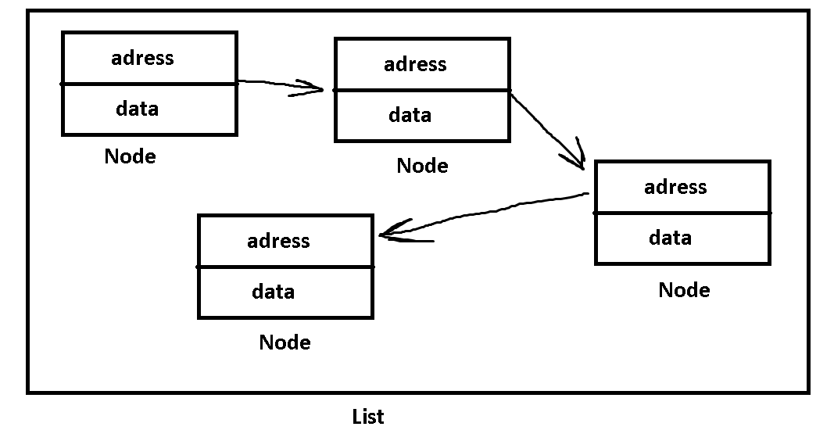

|  |  |  |
| --- | --- | --- |
| **Метод** | **Описание** | **Оценка временной сложности** |
| void push_back(int) | Добавление в конец списка | O(n) |
| void push_front(int) | Добавление в начало списка | O(n) |
| void pop_back() | Удаление последнего элемента | O(n-1) |
| void pop_front() | Удаление первого элемента | O(1) |
| void insert(int, size_t) | Добавление элемента по индексу | O(n) |
| int at(const int) | Получение элемента по индексу | O(n) |
| void remove(size_t) | Удаление элемента по индексу | O(n) |
| size_t getSize() | Получение размера списка | O(1) |
| void print_to_console() | Вывод элементов в консоль через разделитель | O(n) |
| void clear() | Удаление всех элементов списка | O(n) |
| void set(size_t, int) | Замена элемента по индексу на передаваемый элемент | O(n) |
| bool isEmpty() | Проверка на пустоту списка | O(1) |
| void push_front(list) | Вставка другого списка в начало | O(n) |

# Описание реализованных unit-тестов

|  |  |
| --- | --- |
| Имя теста | Описание |
| CreateTest | Проверка работы конструктора |
| PushBackEmptyTest | Проверка добавления элемента в конец пустого списка |
| PushBacknoEmptyTest | Проверка добавления элемента в конец непустого списка |
| PushFrontEmpyTest | Проверка добавления элемента в начало пустого списка |
| PushFrontnoEmptyTest | Проверка добавления элемента в начало непустого списка |
| PopBackEmptyTest | Проверка удаления элемента из конца пустого списка |
| PopBackOneElemTest | Проверка удаления элемента из конца списка с одним элементом |
| PopBackTest | Проверка удаления элемента из конца непустого списка |
| PopFrontEmptyTest | Проверка удаления элемента из начала пустого списка |
| PopFrontOneElemTest | Проверка удаления элемента из начала списка с одним элементом |
| PopFrontTest | Проверка удаления элемента из начала непустого списка |
| InsertEmptySecondIndexTest | Проверка вставки элемента в пустой список на вторую позицию |
| InsertEmptyFirstIndexTest | Проверка вставки элемента в пустой список на первую позицию |
| InsertFirstIndexTest | Проверка вставки элемента в непустой список на первую позицию |
| InsertLastIndexTest | Проверка вставки элемента в непустой список на последнюю позицию |
| InsertMiddleIndexTest | Проверка вставки элемента в середину непустого списка |
| AtTest | Проверка получения элемента по индексу |
| RemoveEmptyFirstIndex | Проверка удаления элемента из пустого списка с первой позиции |
| RemoveFirstIndex | Проверка удаления элемента из непустого списка с первой позиции |
| RemoveunRealIndexinEmptyIndex | Проверка удаления элемента с несуществующей позиции в пустом списке |
| RemoveunRealIndexTest | Проверка удаления элемента с несуществующей позиции в непустом списке |
| GetSizeEmptyTest | Проверка получения размера пустого списка |
| GetSizeTest | Проверка получения размера непустого списка |
| ClearTest | Проверка на удаления списка |
| SetunRealIndexTest | Проверка замены несуществующего индекса в непустом списке |
| SetEmptyIndexTest | Проверка замены несуществующего индекса в пустом списке |
| SetFirstIndexTest | Проверка замены значения первого элемента в непустом списке |
| SetLastIndexTest | Проверка замены значения последнего элемента в непустом списке |
| isEmptynoEmptyTest | Проверка определения пустоты непустого списка |
| isEmptyTest | Проверка определения пустоты пустого списка |
| PushFrontListTest | Проверка вставки одного непустого в начало другого непустого |
| PushFrontListSecondEmptyTest | Проверка вставки пустого списка в непустой |
| PushFrontListFirstEmptyTest | Проверка вставки непустого списка в пустой |
| PushFrontListEmptyTest | Проверка вставки одного пустого в начало другого пустого |

# Код программы

|  |
| --- |
| List.h |
| #pragma once  #include<iostream>  #ifndef LIST_H  #define LIST_H  using namespace std;  class List {  public:  List();  void push_back(int data);  void push_front(int data);  void pop_back();  void pop_front();  void clear();  int GetSize() { return Size; };  void insert(int data, size_t index);  int at(size_t index);  void remove(size_t index);  void print_to_console();  void set(size_t index, int data);  bool isEmpty();  void push_front(List lst);  private:  class Node {  public:  Node* pNext;  int data;  Node(int data = NULL, Node* pNext = nullptr) {  this->data = data;  this->pNext = pNext;  }  };  int Size;  Node* head;  };  List::List() {  Size = 0;  head = nullptr;  }  void List::push_back(int data)  {  if (head == nullptr) {  head = new Node(data);  }  else {  Node* current = this->head;  while (current->pNext != nullptr) {  current = current->pNext;  }  current->pNext = new Node(data);  }  Size++;  }  void List::push_front(int data)  {  if (head == nullptr) {  head = new Node(data);  }  else {  Node* current = this->head;  int next_item;  next_item = current->data;  while (current->pNext != nullptr) {  int swap;  current = current->pNext;  swap = current->data;  current->data = next_item;  next_item = swap;  }  current->pNext = new Node(next_item);  head->data = data;  }  Size++;  }  void List::pop_back()  {  Node* current = this->head;  if (Size == 0) {  return;  }  else if (Size == 1) {  delete current;  Size--;  head = nullptr;  }  else {  for (int i = 0; i < Size - 2; i++) {  current = current->pNext;  }  Node* temp = current->pNext;  delete temp;  current->pNext = nullptr;  Size--;  }  }  void List::pop_front()  {  Node* temp = head;  if (Size == 0) {  return;  }  else if (Size == 1) {  delete temp;  Size--;  head = nullptr;  }  else {  head = head->pNext;  delete temp;  Size--;  }  }  void List::clear()  {  while (Size) {  pop_front();  }  }  void List::insert(int data, size_t index)  {    Node* current = this->head;  if (head == nullptr) return;  if (index > Size - 1) return;  int counter = 0;  while (current != nullptr) {  if (counter == index) {  break;  }  current = current->pNext;  counter++;  }  int next_item;  next_item = current->data;  current->data = data;  while (current->pNext != nullptr) {  int swap;  current = current->pNext;  swap = current->data;  current->data = next_item;  next_item = swap;  }  current->pNext = new Node(next_item);  Size++;    }  int List::at(size_t index)  {  Node* current = this->head;  int counter = 0;  while (current != nullptr) {  if (counter == index) {  return current->data;  }  current = current->pNext;  counter++;  }  return 0;  }  void List::remove(size_t index)  {  if (head == nullptr) return;  if (index > Size - 1) {  cout << "YE";  return;  }  else if (index == 0) pop_front();  else if (index == Size - 1) pop_back();  else {  Node* temp = this->head;  Node* current = this->head;  for (int i = 0; i < index; i++) {  temp = temp->pNext;  }  for (int i = 0; i < index - 1; i++) {  current = current->pNext;  }  current->pNext = temp->pNext;  delete temp;  Size--;  }  }  void List::print_to_console()  {  Node* current = this->head;  if (current != nullptr) {  while (current != nullptr) {  cout << current->data << " ";  current = current->pNext;  }  }  }  void List::set(size_t index, int data)  {  Node* current = this->head;  if (current == nullptr) return;  if (index > Size - 1) return;  for (int i = 0; i < index; i++) {  current = current->pNext;  }  current->data = data;  }  bool List::isEmpty()  {  if (Size == 0) {  return true;  }  else return false;  }  void List::push_front(List lst)  {  for (int i = lst.GetSize()-1; i >= 0; i--) {  push_front(lst.at(i));  }  }  #endif |
| Main.cpp |
| #include<iostream>  #include"list.h"  int main() {  setlocale(LC_ALL, "russian");  List lst;  List lst1;    lst.push_back(4);  lst.push_back(5);  lst.push_back(6);  lst1.push_back(1);  lst1.push_back(2);  lst1.push_back(3);  cout << "Список 1:" << endl;  lst.print_to_console();  cout << endl;  cout << "Список 2:" << endl;  lst1.print_to_console();  cout << endl;  cout << "Списки после обьединения:" << endl;  lst.push_front(lst1);  lst.print_to_console();      } |
| Laba1test.cpp |
| #include "pch.h"  #include "CppUnitTest.h"  #include "../1laba/list.h"  using namespace Microsoft::VisualStudio::CppUnitTestFramework;  namespace laba1Test  {  TEST_CLASS(laba1Test)  {  public:    TEST_METHOD(CreateTest)  {  List lst;  Assert::IsTrue(lst.GetSize() == 0);  }  TEST_METHOD(PushBackEmptyTest)  {  List lst;  lst.push_back(1);  Assert::IsTrue((lst.GetSize() == 1) && (lst.at(0) == 1));  }  TEST_METHOD(PushBacknoEmptyTest)  {  List lst;  lst.push_back(1);  lst.push_back(2);  Assert::IsTrue((lst.GetSize() == 2) && (lst.at(1) == 2)&&(lst.at(0)==1));  }  TEST_METHOD(PushFrontEmpyTest)  {  List lst;  lst.push_front(1);  Assert::IsTrue((lst.GetSize() == 1)&&(lst.at(0)==1));  }  TEST_METHOD(PushFrontnoEmptyTest)  {  List lst;  lst.push_front(1);  lst.push_front(2);  Assert::IsTrue((lst.GetSize() == 2) && (lst.at(1) == 1) && (lst.at(0) == 2));  }  TEST_METHOD(PopBackEmptyTest)  {  List lst;  lst.pop_back();  Assert::IsTrue((lst.GetSize() == 0)&&(lst.at(0)==NULL));  }  TEST_METHOD(PopBackOneElemTest)  {  List lst;  lst.push_back(1);  lst.pop_back();  Assert::IsTrue((lst.GetSize() == 0)&&(lst.at(0)==NULL));  }  TEST_METHOD(PopBackTest)  {  List lst;  lst.push_back(1);  lst.push_back(2);  lst.pop_back();  Assert::IsTrue((lst.GetSize() == 1)&&(lst.at(0)==1));  }  TEST_METHOD(PopFrontEmptyTest)  {  List lst;  lst.pop_front();  Assert::IsTrue((lst.GetSize() == 0) && (lst.at(0) == NULL));  }  TEST_METHOD(PopFrontOneElemTest)  {  List lst;  lst.push_back(1);  lst.pop_front();  Assert::IsTrue((lst.GetSize() == 0) && (lst.at(0) == NULL));  }  TEST_METHOD(PopFrontTest)  {  List lst;  lst.push_back(1);  lst.push_back(2);  lst.pop_front();  Assert::IsTrue((lst.GetSize() == 1) && (lst.at(0) == 2));  }  TEST_METHOD(InsertEmptySecondIndexTest) {  List lst;  lst.insert(2, 1);  Assert::IsTrue((lst.GetSize() == 0) && (lst.at(0) == NULL));  }  TEST_METHOD(InsertEmptyFirstIndexTest) {  List lst;  lst.insert(2, 0);  Assert::IsTrue((lst.GetSize() == 0) && (lst.at(0) == NULL));  }  TEST_METHOD(InsertFirstIndexTest) {  List lst;  lst.push_back(1);  lst.insert(2, 0);  Assert::IsTrue((lst.GetSize() == 2) && (lst.at(0) == 2));  }  TEST_METHOD(InsertLastIndexTest) {  List lst;  lst.push_back(1);  lst.push_back(2);  lst.insert(3, 1);  Assert::IsTrue((lst.GetSize() == 3) && (lst.at(1) == 3));  }  TEST_METHOD(InsertMiddleIndexTest) {  List lst;  lst.push_back(1);  lst.push_back(2);  lst.push_back(3);  lst.push_back(4);  lst.push_back(5);  lst.insert(10, 2);  Assert::IsTrue((lst.GetSize() == 6) && (lst.at(2) == 10));  }  TEST_METHOD(AtTest) {  List lst;  lst.push_back(1);  lst.push_back(2);  lst.push_back(3);  int index = lst.at(2);  Assert::IsTrue(index = 3);  }  TEST_METHOD(RemoveEmptyFirstIndex) {  List lst;  lst.remove(0);  Assert::IsTrue((lst.GetSize() == 0) && (lst.at(0) == NULL));  }  TEST_METHOD(RemoveFirstIndex) {  List lst;  lst.push_back(1);  lst.remove(0);  Assert::IsTrue((lst.GetSize() == 0) && (lst.at(0) == NULL));  }  TEST_METHOD(RemoveunRealIndexinEmptyIndex) {  List lst;  lst.remove(2);  Assert::IsTrue((lst.GetSize() == 0) && (lst.at(0) == NULL));  }  TEST_METHOD(RemoveunRealIndexTest) {  List lst;  lst.push_back(1);  lst.push_back(2);  lst.remove(2);  Assert::IsTrue((lst.GetSize() == 2) && (lst.at(0) == 1) && (lst.at(1) == 2));  }  TEST_METHOD(GetSizeEmptyTest) {  List lst;  Assert::IsTrue(lst.GetSize() == 0);  }  TEST_METHOD(GetSizeTest) {  List lst;  lst.push_back(1);  lst.push_back(2);  Assert::IsTrue(lst.GetSize() == 2);  }  TEST_METHOD(ClearTest) {  List lst;  lst.push_back(1);  lst.push_back(2);  lst.clear();  Assert::IsTrue((lst.GetSize() == 0)&&(lst.at(0)==NULL));  }  TEST_METHOD(SetunRealIndexTest) {  List lst;  lst.push_back(1);  lst.push_back(2);  lst.set(3, 2);  Assert::IsTrue((lst.GetSize() == 2)&&(lst.at(0)==1)&&(lst.at(1)==2));  }  TEST_METHOD(SetEmptyIndexTest) {  List lst;  lst.set(3, 2);  Assert::IsTrue((lst.GetSize() == 0) && (lst.at(0) == NULL));  }  TEST_METHOD(SetFirstIndexTest) {  List lst;  lst.push_back(1);  lst.set(0, 3);  Assert::IsTrue((lst.GetSize() == 1) && (lst.at(0) == 3));  }  TEST_METHOD(SetLastIndexTest) {  List lst;  lst.push_back(1);  lst.push_back(2);  lst.push_back(3);  lst.set(2, 5);  Assert::IsTrue((lst.GetSize() == 3) && (lst.at(0) == 1)&&(lst.at(1)==2)&&(lst.at(2)==5));  }  TEST_METHOD(isEmptynoEmptyTest) {  List lst;  lst.push_back(1);  Assert::IsTrue(lst.isEmpty()==false);  }  TEST_METHOD(isEmptyTest) {  List lst;  Assert::IsTrue(lst.isEmpty() == true);  }  TEST_METHOD(PushFrontListTest) {  List lst;  List lst1;  lst.push_back(2);  lst.push_back(3);  lst1.push_back(1);  lst.push_front(lst1);  Assert::IsTrue((lst.GetSize() == 3) && (lst.at(0) == 1) && (lst.at(1) == 2) && (lst.at(2) == 3));  }  TEST_METHOD(PushFrontListSecondEmptyTest) {  List lst;  List lst1;  lst.push_back(2);  lst.push_back(3);  lst.push_front(lst1);  Assert::IsTrue((lst.GetSize() == 2) && (lst.at(0) == 2) && (lst.at(1) == 3));  }  TEST_METHOD(PushFrontListFirstEmptyTest) {  List lst;  List lst1;  lst1.push_back(2);  lst1.push_back(3);  lst.push_front(lst1);  Assert::IsTrue((lst.GetSize() == 2) && (lst.at(0) == 2) && (lst.at(1) == 3));  }  TEST_METHOD(PushFrontListEmptyTest) {  List lst;  List lst1;  lst.push_front(lst1);  Assert::IsTrue((lst.GetSize() == 0) && (lst.at(0) == NULL));  }  };  } |

# Пример работы

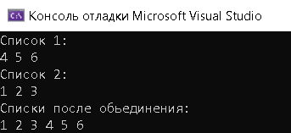

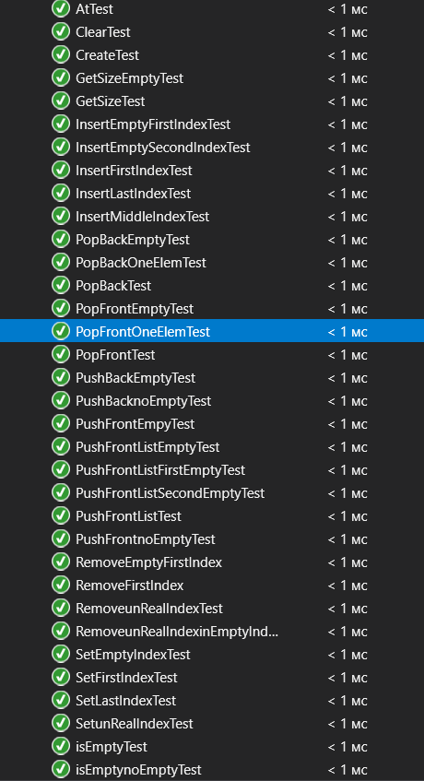

# Вывод

При выполнении данной лабораторной работы я познакомился с модульным тестированием написанного кода.